**Jak poradzić sobie z bólem kręgosłupa lędźwiowego?**

**W tym artykule objaśniamy przypadek bólu kręgosłupa lędźwiowego, oraz tego jak można sobie z nim poradzić.**

**Co zrobić w przypadku bólu kręgosłupa lędźwiowego?**

Codzienne funkcjonowanie nieodłącznie związanie jest z ciągłym schylaniem się i podnoszeniem różnych rzeczy. Z tego względu **ból kręgosłupa lędźwiowego** może być uciążliwy i znacznie utrudniać wiele czynności. Jeśli doświadczasz tej dolegliwości, ważne jest, aby skonsultować się z lekarzem, który pomoże zidentyfikować przyczynę bólu i zalecić odpowiednie leczenie. W przypadku łagodnego bólu, warto spróbować zmienić pozycję ciała, stosować ciepło lub zimno na bolący obszar, czy też zastosować odpowiednie ćwiczenia.

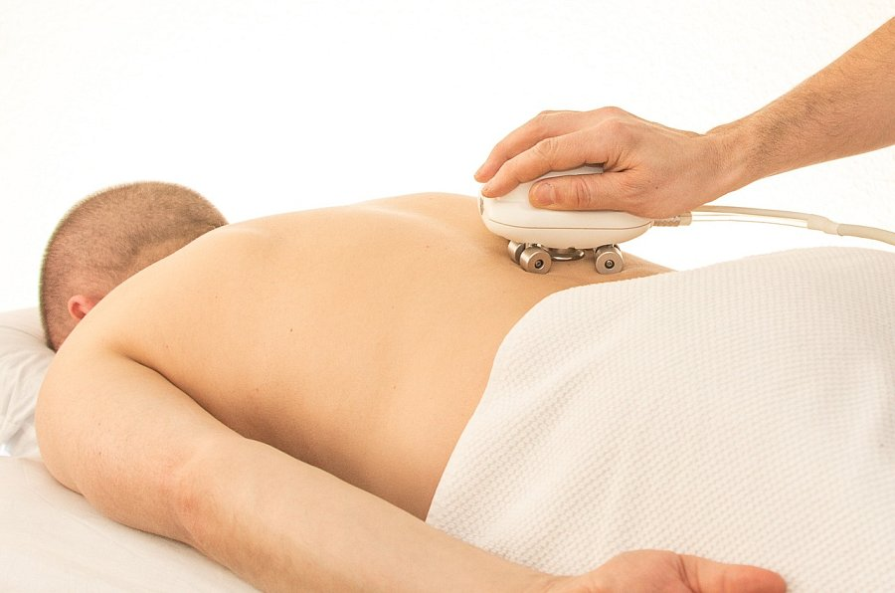

**W jakiej pozycji najlepiej odpoczywa kręgosłup?**

Jeśli cierpisz na [ból kręgosłupa lędźwiowego](https://formgl.pl/bol-kregoslupa-ledzwiowego-przyczyny-cwiczenia/), ważne jest, aby zadbać o odpowiednią pozycję ciała podczas odpoczynku. Najlepiej jest leżeć na plecach, z poduszką pod kolanami, co pomaga zmniejszyć nacisk na kręgosłup. W przypadku bólu, który utrzymuje się przez dłuższy czas, warto skonsultować się z lekarzem, który zaleci odpowiednie ćwiczenia i fizjoterapię.

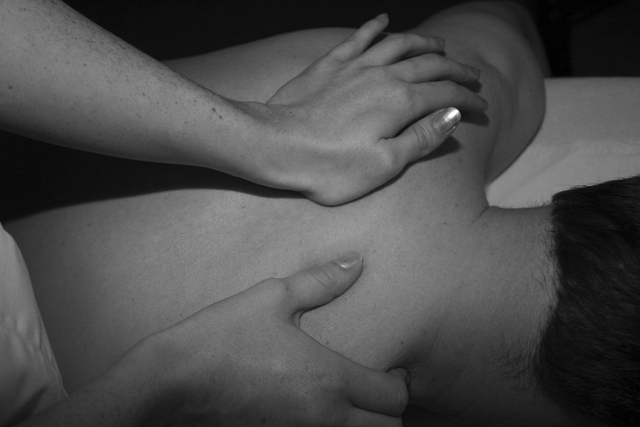

**Ćwiczenia na ból kręgosłupa lędźwiowego**

Regularne wykonywanie odpowiednich ćwiczeń może pomóc w łagodzeniu *bólu kręgosłupa lędźwiowego*. Wskazane są ćwiczenia wzmacniające mięśnie brzucha, pleców i bioder, które pomagają utrzymać odpowiednią postawę ciała. Ponadto warto wykonywać ćwiczenia rozciągające mięśnie lędźwi, takie jak koci grzbiet, syrenka, leżenie na plecach z rozciąganiem, czy klęk podparty z rozciąganiem. Ważne jest, aby ćwiczenia były wykonywane regularnie i pod okiem specjalisty, który dobierze je odpowiednio i dopasuje intensywność treningu.